Муниципальное дошкольное образовательное бюджетное учреждение
«Центр развития ребёнка детский сад № 105» ЛГО

КОНСУЛЬТАЦИЯ ДЛЯ РОДИТЕЛЕЙ

«РЕБЕНОК ДОЛЖЕН
РАСТИ ЗДОРОВЫМ»

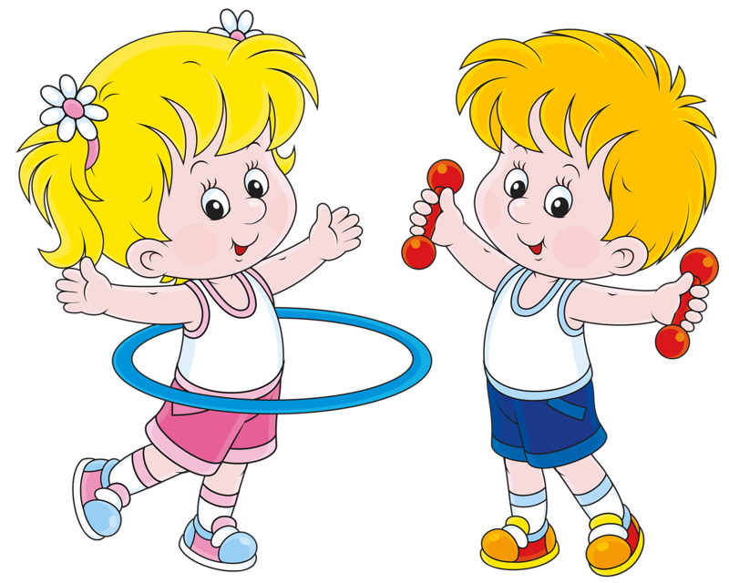

Пономарчук О.М. воспитатель
высшей квалификационной категории
